21.02.2020 12:49

**АГИКИ — участник Международного арктического саммита в Санкт-Петербурге**

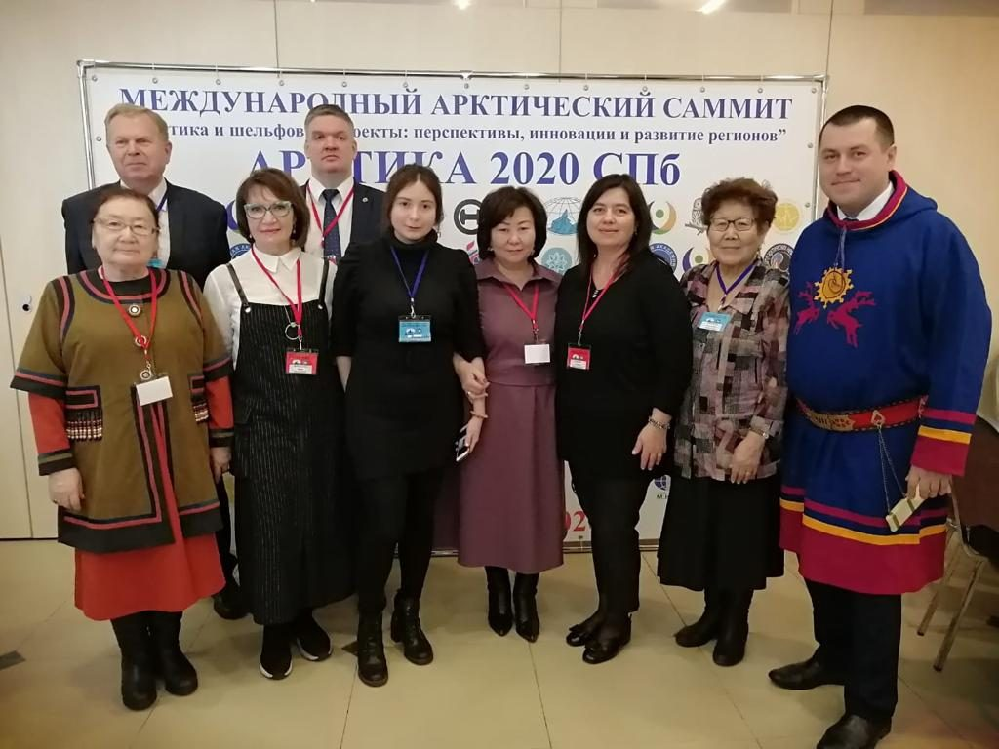

В Санкт-Петербурге, в стенах Смольного института Российской академии образования проходит IV Международный Арктический Саммит. Тема Саммита 2020 — «Арктика и шельфовые проекты: перспективы, инновации и развитие регионов» (АРКТИКА 2020 СПб). Организатор- Арктическая академия наук.

В работе Саммита принимают участие ректор АГИКИ Саргылана ИГНАТЬЕВА и профессор АГИКИ, руководитель научно- исследовательского центра циркумполярной цивилизации Ульяна Винокурова.

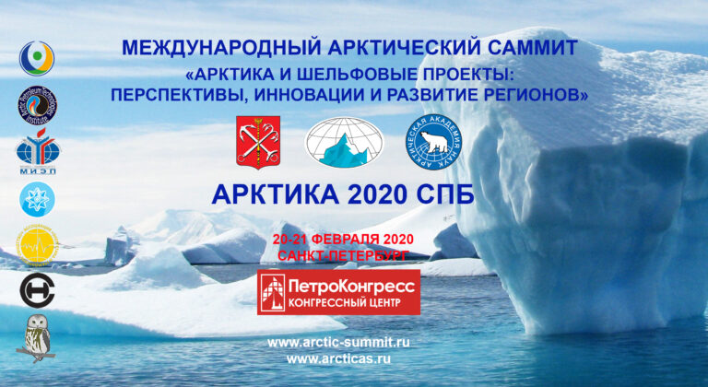

Главная цель Саммита 2020 – привлечение внимания топ — менеджмента компаний арктического сектора к инвестициям и развитию инженерно-биологических, информационно-коммуникационных технологий, региональных и отраслевых программ и проектов, их взаимной увязки в рамках единой арктической инфраструктуры. В центре внимания – вопросы государственного заказа на технологии, техника и кадры для арктических нужд, создание экономического, информационно-коммуникационного каркасов и топливно-энергетического и сырьевого базиса арктической зоны. Особое внимание на площадках Саммита будет уделено перспективам интеграции и кооперации Научно-образовательных центров, связанных с устойчивым развитием Арктической зоны Российской Федерации.

Профессор Ульяна ВИНОКУРОВА вместе с директором международного института энергетической политики и дипломатии при МГИМО МИД России Валерием САЛЫГИНЫМ в первый день саммита провела круглый стол «Социальные проекты в Арктике и подготовка кадров: требования и перспективы», где выступила модератором. В разговоре вокруг круглого стола участвовали руководители российских вузов, крупные ученые, социологи.

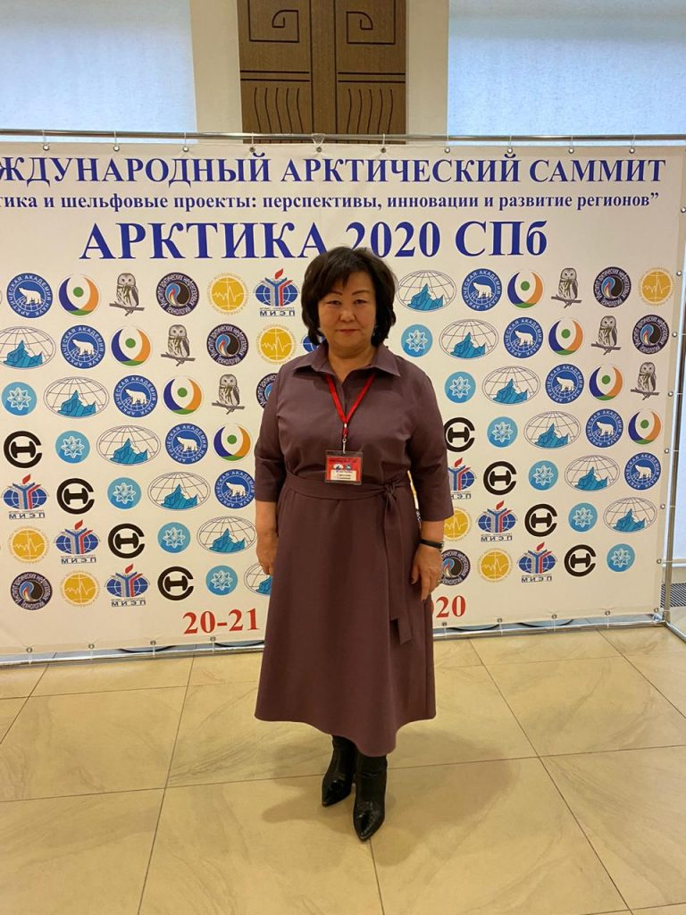

Ректор АГИКИ Саргылана Игнатьева выступила с докладом «Интеллектуальный культурный капитал Арктики». Саргылана Семеновна отметила, что при обсуждении проблем и перспектив подготовки кадров для Российской Арктики чаще всего речь идет об освоении месторождений и развитии водных путей. Однако при этом часто упускают из виду тот факт, что кадры нужны также для управления культурной жизнью в Арктике. Этот аспект является неотъемлемой частью демографического развития региона. Вопрос выбора молодыми людьми Арктики как места жизни и профессиональной самореализации остается самым важным. Необходима подготовка профессий, координирующих и стимулирующих воспроизводство культурного капитала на Арктической территории России, а также для развития креативных индустрий. Ректор АГИКИ ознакомила участников с видением института на основные тренды образования, науки и культуры, подчеркнув что без сохранения уникального культурного наследия народов Арктики, Севера, Сибири и Дальнего Востока дальнейшее развитие и освоение арктических территорий немыслимо Сейчас формируется архитектура новой образовательной реальности в Арктике. Очень важно научить студентов -будущих профессионалов грамотно управлять культурной жизнью в Арктике и вносить свой уникальный вклад в развитие креатосферы человеческого капитала на ее территории.

«Мы убеждены, что энергия и сила Арктики заключается не в индустриальном освоении, а в творческом и созидательном начале. На наш взгляд, именно эта концепция должна стать одной из моделей для развития Арктического региона» - подытожила свое выступление Саргылана Игнатьева.

Фото: Пресс-служба АГИКИ.

Источник: Пресс-служба АГИКИ.